附件1
考点交通位置图

考点1：广东实验中学金湾学校附属初中
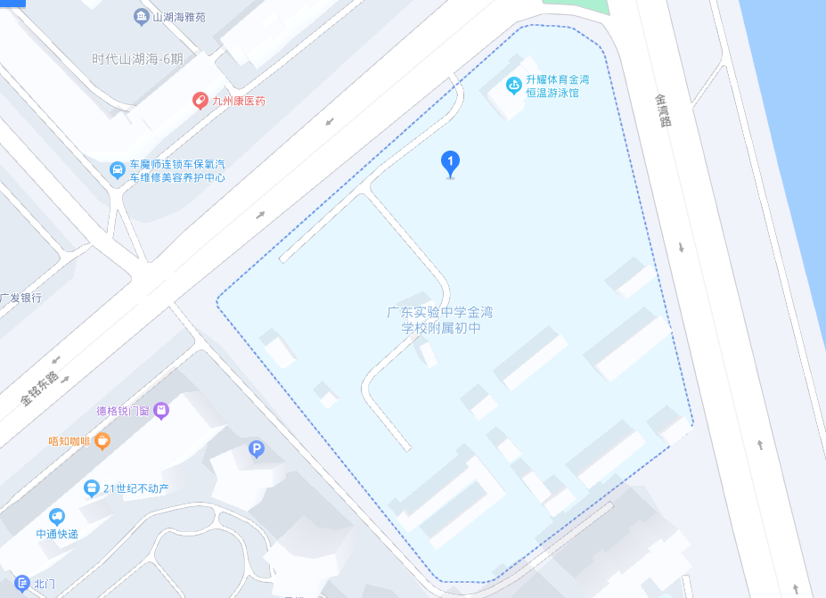

考点2：珠海市金湾区第一中学
